Bilag 3: Opgørelse af produktionsareal

Ansøgnings skema-id 211819. Houvej 90, ”Ndr. Badsbjerg”

Tabel 1 angiver det i ansøgningen anmeldte produktionsareal:

Stald | Gulvtype | Antal sektioner | Stier pr. sektion | Stistørrelse i m² | Ansøgt i m² | Nudrift i m² | 8-års drift i m²
Stald 1 | Slagtesvin. Drænet gulv+spalter (33%/67%) | 4 | 28 | 5,5 x 2,42  13,31 | 1491 | 1491 | 1491
Stald 2 | Slagtesvin. Drænet gulv+spalter (33%/67%) | 4 | 28 | 5,5 x 2,42  13,31 | 1491 | 1491 | 1491
Stald 3 | Slagtesvin. Drænet gulv+spalter (33%/67%) | 1 | 28 | 6,6 x 2,4  15,84 | 444 | 444 | 444
Samlet |  |  |  |  | 3426 | 3426 | 3426

Generelt om produktionsarealerne:

På ejendommen er der produktion i 3 bygninger. Gulvtypen er den samme i alle 3 staldbygningerne med drænet gulv + spalter. Stald 1 og 2 er helt ens.

Stald 1:

Stalden er indrettet med 4 sektioner, med 28 stier i hver. Alle stier har samme størrelse: (5,5 x 2,42) m = 13,31 m²

Samlet 112 stier giver et produktionsareal på = 1491 m².

Staldtegning er vedhæftet:

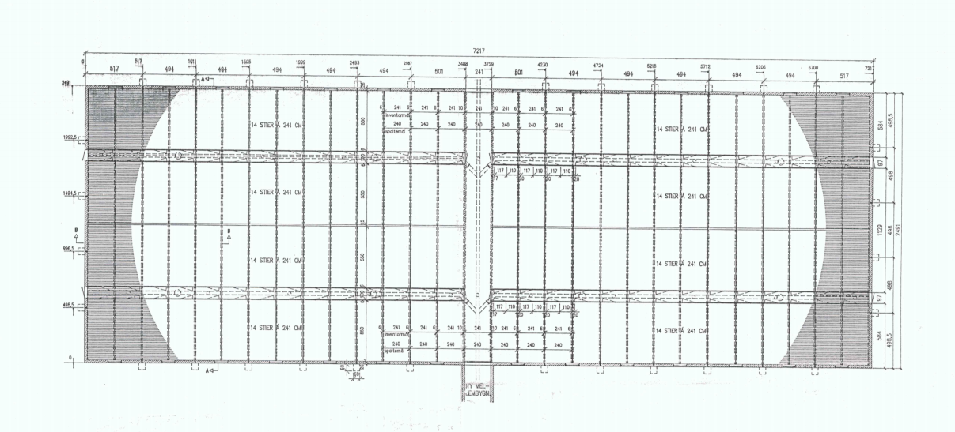
Stalden er ifølge BBR opført i 1998 og er i BBR registreret med et bebygget areal på 1840 m².

Der er ikke foretaget ændringer i staldindretning, eller gyllekummer siden opførslen, der er således angivet samme produktionsareal i såvel ansøgt, nudrift og 8-års drift.

Stald 2:

Stalden er indrettet med 4 sektioner, med 28 stier i hver. Alle stier har samme størrelse: (5,5 x 2,42) m = 13,31 m²

Samlet 112 stier giver et produktionsareal på = 1491 m².

Staldtegning er vedhæftet (stalden er identisk med stald 1):

Stalden er ifølge BBR opført i 1996 og er i BBR registreret med et bebygget areal på 1829 m².

Der er ikke foretaget ændringer i staldindretning, eller gyllekummer siden opførslen, der er således angivet samme produktionsareal i såvel ansøgt, nudrift og 8-års drift.

Stald 3:

Stalden er indrettet i en tidligere kostald, og er indrettet med 1 sektion, med 28 stier.

Stistørrelsen er på 6,6 x 2,4 m = 15,84 m²

Samlet produktionsareal = 444 m².

Der foreligger ingen staldtegninger over denne stald. Stalden er således opmålt af ansøger. Der er ikke foretaget ændringer i staldindretning og gyllekummer de seneste mange år, der er således angivet samme produktionsareal i såvel ansøgt, nudrift og 8-års drift.

